编号：_ ___

《房屋租赁合同》

甲 方： 十堰市茅箭区文化旅游发展有限公司

乙 方：

签订日期： 2024 年 月 日

签订地点： 十堰市茅箭区文化旅游发展有限公司

甲方（出租方）：十堰市茅箭区文化旅游发展有限公司
法定代表人：景勇
住 所： 湖北省十堰市茅箭区武当路71号
联系电话：0719-8786619

乙方（承租方）：________________________________
身份证号码：___________________________________
住 所：_____________________________________
联系电话：_____________________________________

甲乙双方本着平等互利的原则，经友好协商，在自愿一致的基础上,就乙方租赁甲方房屋事宜达成一致意见，并根据《中华人民共和国民法典》及有关法律、法规的规定签订本合同。
第一条 房屋基本情况
1.房屋坐落于【 】学校附近，面积为【 】㎡。
第二条 租赁期
1.房屋租赁期自【 】年【 】月【 】日至【2028】年【12】月【31 】日，共【 】年【 】个月。
2.租赁期限届满，甲方有权收回该房屋。乙方有意继续承租的，须提前【 30 】日向甲方提出书面申请。如乙方继续承租房屋甲方未提出异议的，本合同继续有效，租赁期限为不定期，双方均有权随时解除合同，但应提前【 30 】日书面通知对方。
第三条 房屋用途
1.乙方自愿承租该房屋，并已充分了解该房屋的性质、现状和用途，乙方须在建筑设计承载范围内合理使用该房屋，且保证接受本合同中所有条款。
2.乙方租赁甲方房屋用于【 】用途。
3.乙方严禁擅自改变房屋用途，若要改变须向甲方提出书面申请且经甲方书面确认后方可实施。
4.乙方应在国家法律、法规、政策允许的范围内进行经营活动，不得将该房屋用于违法、犯罪活动，严禁经营影响校园周边安全的业态和项目。乙方使用房屋进行违法、犯罪以或用于其他用途所造成乙方自身、第三人人身、财产损害以及相关法律责任均与甲方无关。
第四条 租金标准
1.租金标准：【 】元/㎡，月租金【 】元/月，年租金总计【 】元（大写：【 】元）。第四年起租金标准按甲方聘请的第三方评估机构评估的租赁价格为依据重新计取。
2.租金按年支付，先交租金及保证金后使用。本合同签订后七日内一次性支付本年度租金，本年度使用期满【 30 】日前付清次年度租金。如约定日期甲方未收到乙方应付的全部款项，乙方须按照每逾期一天支付未付款项【千分之一】的违约金。
3.租金支付方式
（1）本协议租金以转账的方式支付到以下甲方指定账户：
账户名称： 十堰市茅箭区文化旅游发展有限公司
开 户 行： 农业银行十堰茅箭支行
账 号： 17225801040024788
第五条 房屋租赁保证金
1.本合同签订当日，乙方向甲方支付房屋租赁保证金，具体金额为：【5000】元（大写：【伍仟】元）。
2.租赁期限届满或合同解除后，房屋租赁保证金除抵扣应由乙方承担的费用、租金以及应由乙方承担的违约赔偿责任外，剩余部分甲方应在租赁期限届满或合同解除后【 14 】日内返还乙方。
3.因乙方原因导致保证金被扣减的应在【 14 】日内补足保证金。
第六条 其他费用
1.水、电等费用由乙方承担。具体为： 。
2.垃圾清运费、内部维护等使用过程中产生的费用均由乙方承担。
第七条 房屋的交付及返还
1.交付：甲方应于合同签订日期【 7 】日内将房屋交付给乙方。
2.约定的交房期限届满，乙方【 3 】日内不收房的，视为已交房。
3.返还：租赁期限届满或合同解除后【 30 】日内，双方当事人应当对房屋和附属物品、设施设备及水电气等使用情况进行交验，并在《退房确认书》中签字或盖章。
4.乙方返还房屋后遗留的物品，视为乙方放弃所有权，甲方有权将其作为废弃物处理。甲方因处理乙方遗留废弃物产生的费用，有权要求乙方承担。
第八条 室内设备及装修
1.房屋由乙方自行设计和装修, 装修设计必须符合消防要求并自行申报消防验收，装修方案须以书面的形式报甲方签字批准后方可实施。
2.乙方装修时不得擅自变动或破坏建筑主体、内部结构、承重结构和外立面等或者私自扩建、改建，不得随意损坏房屋设施（如上下水等），安装对房屋结构产生影响的设施设备。如因前述行为给甲方或第三方造成人身损害、财产损失，由乙方承担一切法律责任并赔偿损失。
3.房屋装修和租赁期内的一切安全问题由乙方全权承担并负责。
4.乙方室内外装修需申办的手续及费用由乙方自理。
5.租赁期限届满或合同解除时，甲方对乙方用于房屋装修的投资及在房屋内的添附物品不予补偿。对甲方书面要求拆除的固定装置、装修，乙方须自费拆除，若不拆除，则由甲方派人员拆除，费用由乙方承担。
第九条 出租方的权利与义务
1.甲方应按本合同的约定及时交付房屋，落实国家减免房租政策。
2.甲方若将该房屋以转让或抵押等方式处置时，应确保本租赁合同的稳定性和延续性，应明确告知受让人或抵押权人房屋租赁情况。签署房屋转让、抵押等合同时，甲方保证将本合同中约定的责任和义务一同转让给受让人或抵押权人，受让人或抵押权人必须出具书面承诺保证乙方在本合同中约定的正常租用权，不能使乙方遭受利益和财产损失。
3.甲方应保障该房屋及其附属设施处于适用和安全的状态。乙方发现该房屋及其附属设施有损坏或故障时，应及时告知甲方。
4.发生需紧急维修但又无法通知乙方或虽通知但乙方不能到场时，甲方可在社区、学校等协助下，进入房屋进行紧急维修施工作业。
第十条 承租方的权利与义务
1.乙方应按本合同的约定按时足额支付房屋租金与相关费用。
2.乙方使用承租房屋时,应充分了解相关管理规定，并严格遵守。
3.乙方中途不得擅自退租，不得擅自将该房屋转让、转租、分租、借用、抵押等任何形式（包括但不限于整体或者部分转租、转让、转借、相互交换或变相虚假联营等方式）给第三方使用，如因特殊情况，必须事先向甲方书面申请并得到甲方书面同意。
4.乙方应爱护该房屋及其相关设施设备，并负责对房屋内外设施设备及附属物进行经常性检查，消除安全隐患。乙方必须正确、规范使用电器等设施设备，注意用电、用气、用水安全。如因乙方装修或使用造成房屋内外部设施损坏、发生故障，乙方应及时自行修缮，费用乙方自理。如该房屋有消防安全隐患，乙方应及时消除并向甲方书面报告。
5.乙方对因使用房屋造成自身、员工、顾客（来访的亲友等）以及其他第三人的人身损害或财产损失承担全部赔偿责任，甲方对此不负连带责任。如果甲方因此被追究承担责任，则甲方有权向乙方追偿。
6.乙方承租范围内的安全、保卫、门前三包、综合治理、文明创建等由乙方完全承担、负责。
7.租赁期限届满或合同解除时，乙方须于【72】小时内清空物品，搬离并交还房屋。
8.乙方确认，本合同签订时，甲方交付的房屋符合本合同约定的各项条件。
9.租赁期限届满或合同到期后，乙方享有同等条件下的优先租赁权。
第十一条 违约责任
1.乙方拖欠租金、保证金（含补足）、水电费等各项费用的，每逾期一天，乙方按拖欠费用的【千分之一】缴纳滞纳金。
2.乙方擅自变动或破坏建筑主体、内部结构、承重结构和外立面或私自扩建、改建，随意损坏房屋设施（如上下水等），安装对房屋结构产生影响的设施设备、损坏修缮不及时等行为给甲方或第三方造成人身损害、财产损失的，造成的一切法律责任及经济损失由乙方承担。
3.乙方擅自退租，擅自将该房屋转让、转租、分租、借用、抵押等任何形式（包括但不限于整体或者部分转租、转让、转借、相互交换或变相虚假联营等方式）给第三方使用，造成的一切法律责任及经济损失由乙方承担，同时，甲方有权单方解除本租赁合同，并要求乙方支付合同约定的租金总额【 30 】%的违约金，补足租期内享受的优惠政策的全部租金，赔偿甲方损失。
4.租赁期限届满或合同解除后，乙方逾期搬离或拒不交还房屋的，按同期租金标准的【1.3】倍计算支付房屋占用费（低于同期市场价格的，以甲方委托评估的市场价格为准）。甲方有权强制清场，由此产生的费用以及一切法律后果由乙方自行承担。
5.乙方违反本合同约定，经过甲方书面通知后，在甲方限期内拒绝整改的，乙方自愿接受以下违约后果：（1）甲方有权单方解除本租赁合同并收回房屋，乙方已经交纳的剩余租金不予退还；（2）甲方有权没收乙方交纳的保证金，并要求乙方继续承担相应的违约金、拖欠费用及损害赔偿等；（3）乙方同意甲方要求物业管理或能源供给单位停止供应水、电，后果由乙方自行承担。
6.守约方为维护合法权益而支出的各项费用（包括但不限于诉讼、评估、拍卖、律师、差旅、公证、鉴定等费用）由违约方承担。其中律师费承担标准是乙方知晓并认可的赔偿请求金额的【 10 】%。
第十二条 合同到期或解除合同
1.经甲乙双方协商一致，可以解除本合同。
2.在租赁期内，乙方有下列情形之一的，甲方有权单方解除本合同，收回该房屋：（1）未经甲方书面许可，私自装修或安装广告的，或装修或广告安装不符合安全标准即开业经营的；（2）逾期进场装修、逾期开业、拖欠单期租金、租赁保证金或其他费用（包括但不限于水、电等费用）连续十日或累计达三十日以上的；（3）擅自拆改变动房屋主体结构、设施设备的；（4）利用该房屋从事违法活动的；（5）未经甲方书面同意擅自改变房屋用途及约定经营业态的；（6）经销或售卖烟酒、三无食品等其他影响校园周边安全的；（7）超出或改变本合同约定该房屋使用用途或经营范围的；（8）超出租赁范围经营，如占用相邻房屋、占用门前道路、妨害其他商家正常经营的；（9）在该房屋内及周边有噪音、气体、光学等污染及清洁卫生超标行为等其他不符合环境保护规定行为的；（10）经检查存在安全隐患，经甲方书面通知仍拒绝整改或整改达不到甲方要求的；（11）在租赁期内的每个月度里，未经甲方书面同意擅自停业（无人经营视为关门）连续达十日或月累计达十五日的；（12）未经甲方书面同意擅自退租、将房屋以转让、转租、分租、借用、抵押等任何形式（包括但不限于整体或者部分转租、转让、转借、相互交换或变相虚假联营等方式）给第三方使用的；（13）乙方有违反本合同约定的其它情形，在甲方书面告知整改期限内仍不能纠正的。
因乙方原因造成合同中止、终止或解除的，在《合同解除通知书》到达本合同约定的地址之日视为本合同解除，乙方已支付的保证金不予退还，甲方有权要求乙方支付合同约定的租金总额【 30 】%的违约金，并赔偿甲方损失，违约金不足弥补甲方损失的，乙方予以补足。
3.租赁期内，乙方要求提前退租的，须提前【 30 】日向甲方书面申请，甲方在收到书面申请【 7 】日内作出答复。甲方同意退租的，租赁合同解除，双方结清各类费用，甲方退还保证金和相应租金。
第十三条 其他约定
1.租赁期内，任何与房屋产权有关的纠纷均由甲方负责处理，与乙方无关。乙方自行承担经营过程中产生的经济、税费、劳资、安全等责任，与甲方无关。
2.租赁期限届满时，乙方如有意继续承租的，须提前【 30 】日向甲方提出书面申请。乙方未提出书面申请的视为无意续租，甲方可另行招租，即从本合同租赁期限届满前【 30 】日起，甲方有权通过互联网或在门口、显眼处，张贴有关该房屋招租的告示等形式而另行招租。
3.如因不可抗力的原因，造成本合同无法履行时，双方互不承担违约责任，但在一方迟延履行义务之后发生不可抗力的，则该方的违约责任不能免除。
4.因政策、规划调整或市政建设等原因要求提前收回房屋的，本合同自行终止，乙方须按甲方要求无条件腾退，不属于甲方违约，甲方不给予乙方任何赔偿，租金按照实际使用的天数计算，多退少补。
5.本合同未尽事项，甲乙双方可另行商议，其补充议定书及附件与本合同具有同等法律效力。
6.保密条款。未经对方事先书面许可，任何一方不得向第三方（双方的法律、会计、商业顾问除外）泄露本合同的任何内容、签订和履行情况，以及通过签订和履行本合同而获知的对方及对方关联方的任何信息。本合同有效期内及终止后，本条款仍具有法律效力。
7.特别说明。在本合同签署前，乙方与其他任何第三方就该房屋产生的经济、法律纠纷，包括但不限于押金、保证金、转租费、门店转让费等费用均与甲方无关。
第十四条 法律适用
双方发生争议,应协商解决,若协商解决不成，双方同意提交房屋所在地人民法院解决。
第十五条 签署生效
本合同自甲、乙双方签字并加盖公章，且乙方按时足额缴纳约定的各项费用之日起生效。本合同一式两份,甲、乙双方各持一份，具备同等法律效力。

甲方（出租方）： 十堰市茅箭区文化旅游发展有限公司
法定代表人（授权委托人）：
签约日期： _____________

乙方（承租方）：
签约日期：

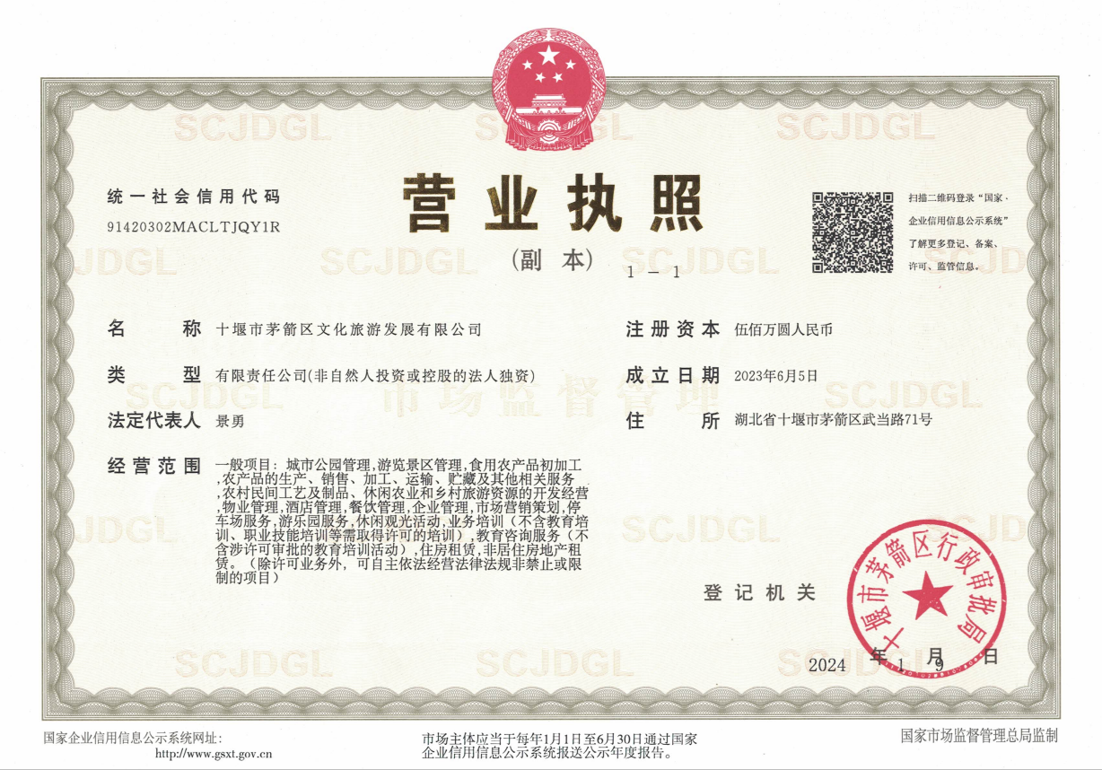

附件：
一、甲方提供的资料
1.甲方营业执照复印件。
二、乙方提供的合同附件
1.乙方身份证复印件；
2.合同约定乙方经营项目的审批文件或资质证件、营业执照等。
三、其它
交房确认 | 对上述情况，乙方经验收，认为符合房屋交验条件，并且双方已对水、电等费用结算完结，同意接收。
交房确认 | 交房日期： 年 月 日
交房确认 | 甲方（出租方）签章: | 乙方（承租方）签章：
退房确认 | 甲、乙双方已对房屋和附属物品、设备设施及水电使用等情况进行了验收，并办理了退房手续。有关费用的承担和房屋及其附属物品、设备设施的返还 □无纠纷 / □附以下说明：  。
退房确认 | 退房日期： 年 月 日
退房确认 | 甲方（出租方）签章: | 乙方（承租方）签章：

